17.4.2019

יב' ניסן 'תשע"ט

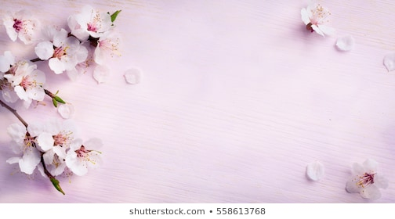

תושבים יקרים,

חג הפסח הוא חג של התחדשות ופריחה.

אחרי חורף קסום הגיע עת האביב, זמן הפריחה והלבלוב.

ברצוני לאחל לכולנו חג שמח, חג של פתיחות רעננות והרבה אושר שימשיך ללוות אותנו לאורך כל השנה.

מאחל מכל הלב

זייד ליאור - מנהל קהילה

